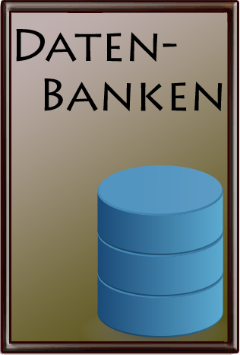

Datenbanksysteme

Teil 1: Grundlagen
- Lektion 0: Überblick
- Lektion 1: Etwas Theorie
  - Lektion 1.1: Das ER-Modell
  - Lektion 1.2: erste SQL-Schritte
  - Lektion 1.3: Terme, AS und GROUP BY
- Lektion 2: Verknüpfte Tabellen
- Lektion 3: Zusammenführen der Datensätze mit SQL

Teil 2: Anwendungen
- Lektion 4: SQL-Übungen Teil 1
- Lektion 5: SQL-Übungen Teil 2
- Lektion 6: SQL-Übungen Teil 3

